Namn på dokument
PROCEDUR: BEHANDLING AV SÅRBOTTEN
Enhet:
Hudkliniken, bensårenheten, Danderyds Sjukhus AB
Godkänd av: MLA, överläkare Jonas Eriksson 100216
Utarbetad av: Bitr. Chefsjuksköterska Hilde Ingebretsen, ssk Ann-Mari Sjöblom 100128

Behandling av sårbotten i kroniska bensår (inkl. kutana vaskulitsår, pyoderma gangrenosum):

1. Fuktgivande lokalbehandling:

Förslag till material:
- Sårgel (t.ex. Intrasitegel, Hydrogel, Purilongel eller liknande).
- Ren spatel

Genomförande:
- Använd spateln som hjälpmedel, och pressa ut sårgel på denna.
- Stryk på ett tunt lager med sårgel, så att det täcker hela sårbotten.

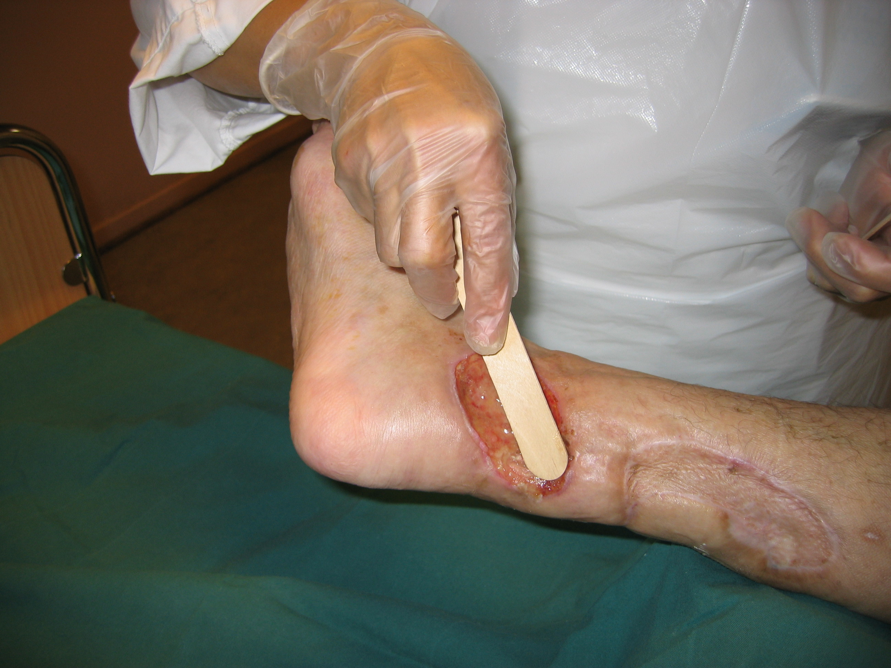

2. Ph reducerande lokalbehandling:
Förslag till material:
- Medicinsk, steriliserad honungsalva/preparat
- Ren spatel

Genomförande:
- Använd spateln som hjälpmedel, och pressa honungsmedel ut på denna.
- Stryk på et 2-3 mm tunt lager med honung, så det täcker hela sårbotten.

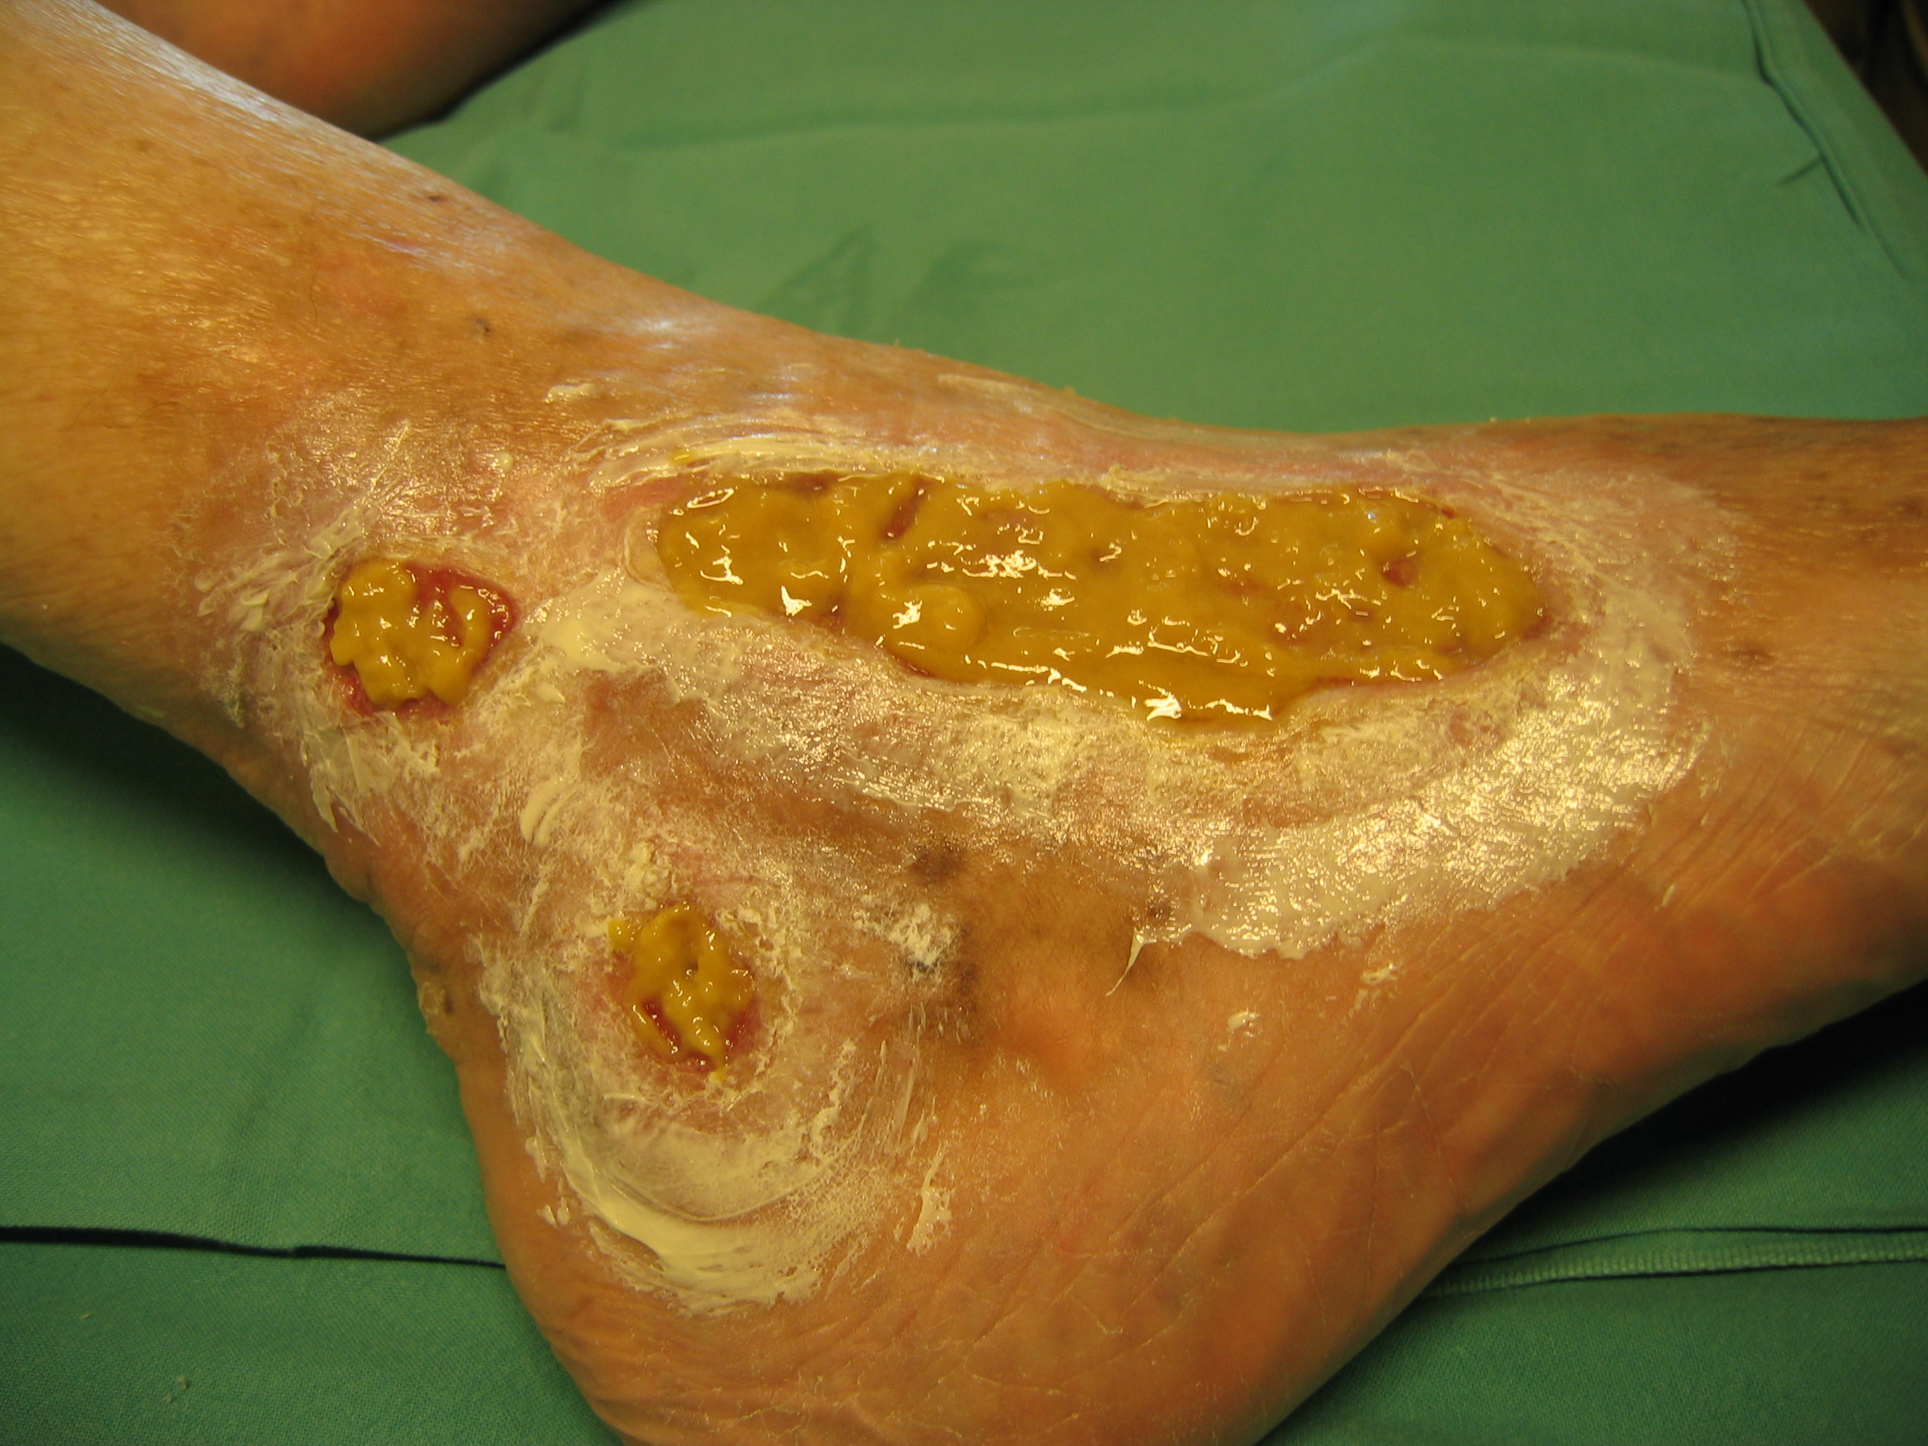

2. Behandling av hypergranulerande vävnad/standardbehandling vid vaskulit/ pyoderma gangrenosum:

Förslag till material:
- Kortisonkräm, t.ex. Dermovat kräm eller annan grupp 4 steroid, eller immunmodulerande kräm, t.ex. Protopic 0,1 – 0,3 %.
- Ren spatel

Genomförande:
- Använd spateln som hjälpmedel, och pressa läkemedel ut på denna.
- Stryk på et 2-3 mm tunt lager med läkemedel, så det täcker hela sårbotten.

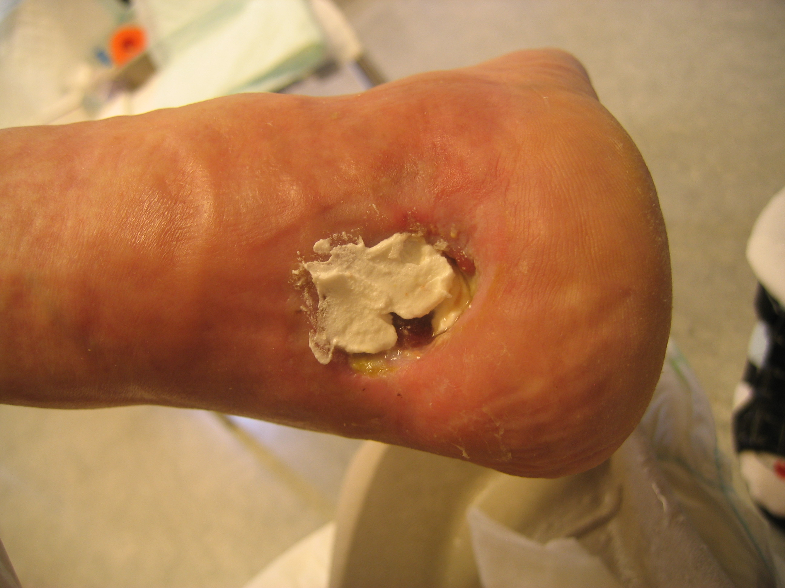

REFERENCER:

Nelson EA, Bradley MD. Dressings and topical agents for arterial leg ulcers. Cochrane Database of Syst. Rev. 2007; (1): CD001182.
Burrows C, Miller R, Townsend D, Bellefontaine R, MaKean G, Orsted HL, Keast DH. Best practice Recommendations for the Prevention and Treatment of venous Leg Ulcers. Wound Care Canada 2006; 4 (1): 45-55.

